Sprint | Tarefa | Versão | Versão pacote | Build | Id testlink
Linx ERP SCM - S#24-11 | LINXERP-20863 | 8.01 | SPK02.24.020 | 020 | SHOP-VL-8359/SHOP-VL-8360/ SHOP-VL-8361  SHOP-VL-8362/ SHOP-VL-8363/ SHOP-VL-8365  SHOP-VL-8366/ SHOP-VL-8367/ SHOP-VL-8368  SHOP-VL-8369/ SHOP-VL-8375/ SHOP-VL-8376  SHOP-VL-8377/ SHOP-VL-8378
Banco teste |  | Servidor |  | Período teste | Analista
Inovacao_linxerp |  | qa-erp-app02.linxdev.local |  | 08/11 a 13/11/24 | Luiz.Costa

Descrição da Demanda:

A busca de filiais no módulo Produção seja simples, funcional e eficiente, sem erros na exibição ou na seleção de opções.
Recomenda-se trocar o ComboBox atual por um campo de busca com validação (campo "valida"). Essa mudança permitirá que os usuários façam buscas filtradas com mais precisão e reduzirá o risco de falhas ao selecionar uma filial.

1) Tela 008036 – GERAÇÃO AUTOMÁTICA DE PROGRAMAÇÃO DE ORDEM DE PRODUÇÃO
Validar uma Pesquisa selecionando a Filial
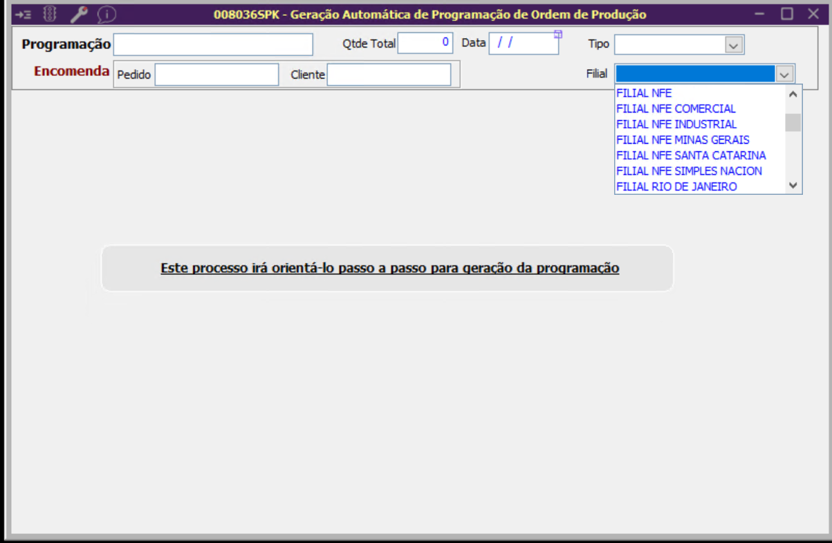

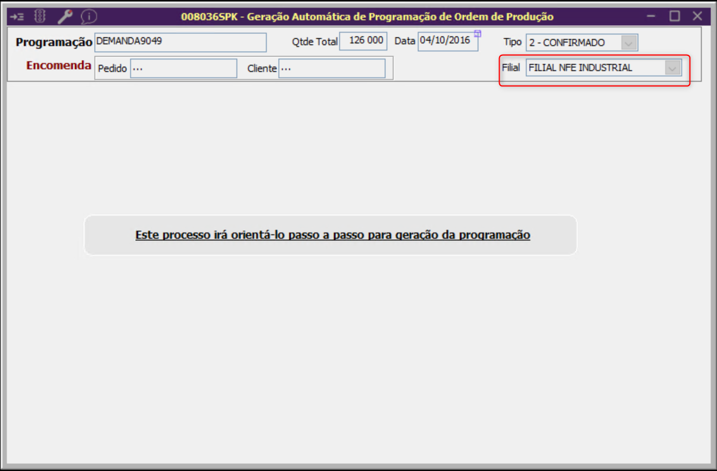

2) Tela 008062 – ALOCAÇÃO DE MATERIAIS POR PEÇAS PARTIDAS
Validar uma Pesquisa selecionando a Filial
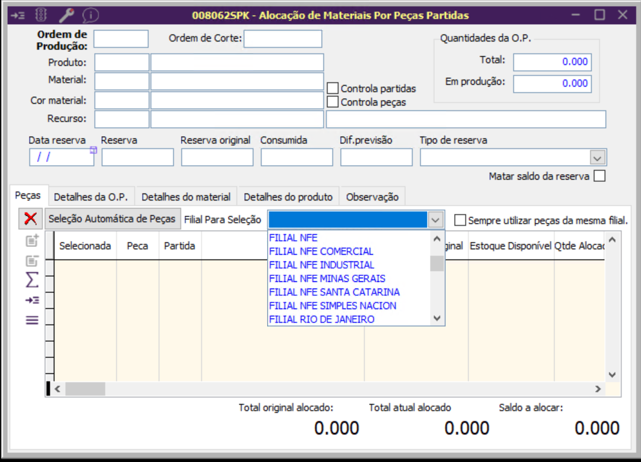
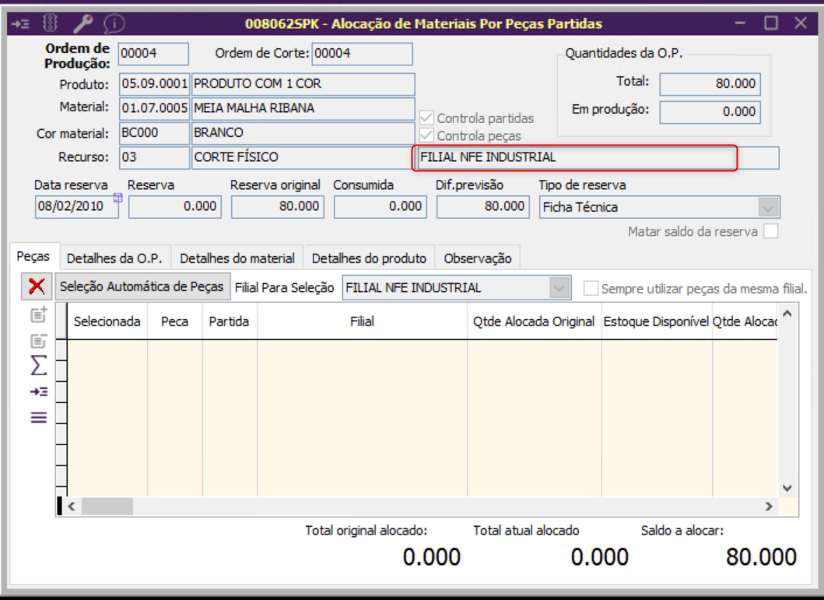

3) Tela 008064 – ALOCAÇÃO DE PEÇAS PARTIDAS POR ORDEM DE CORTE
Validar uma Pesquisa selecionando a Filial
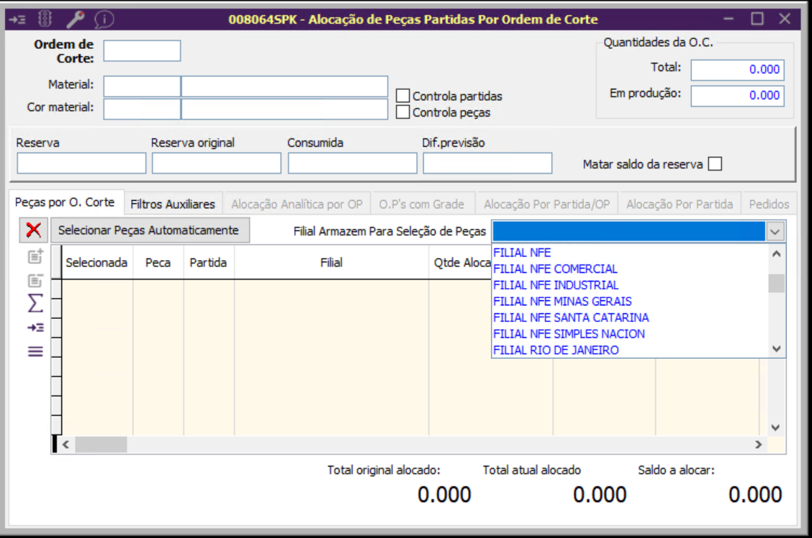
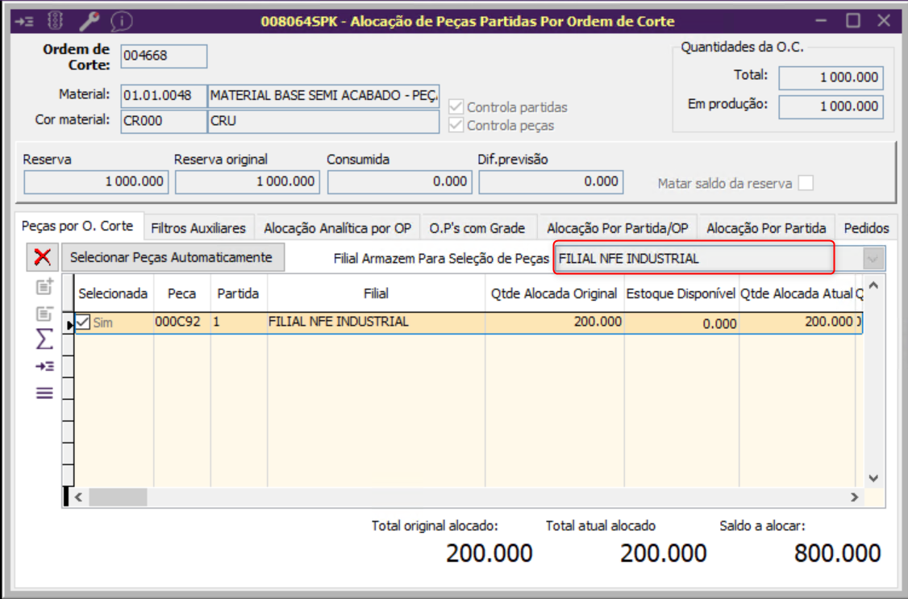

4) Tela 008041 – PLANEJAMENTO DE PRODUÇÃO
Validar uma Pesquisa selecionando a Filial
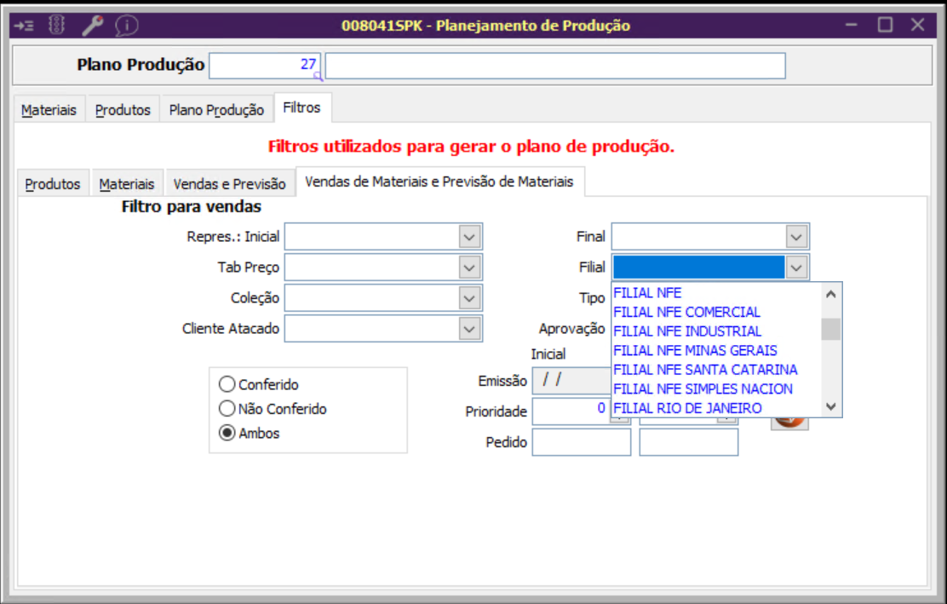
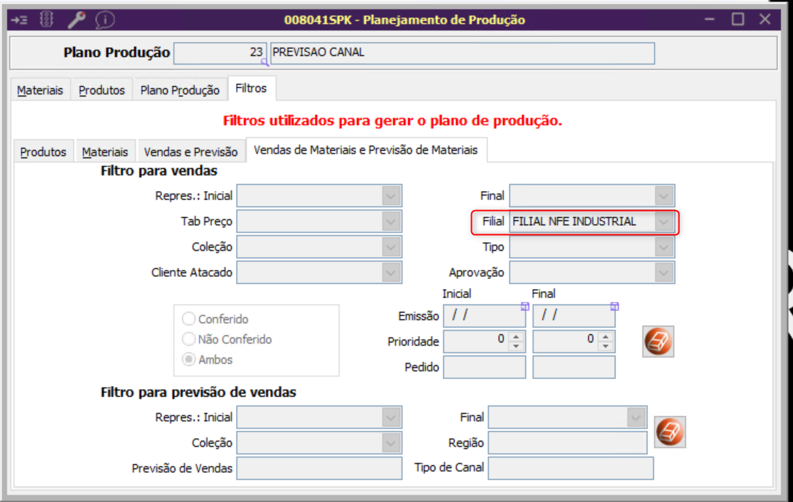

5) Tela 080042 – PREVISÃO DE VENDAS
Validar uma Pesquisa selecionando a Filial
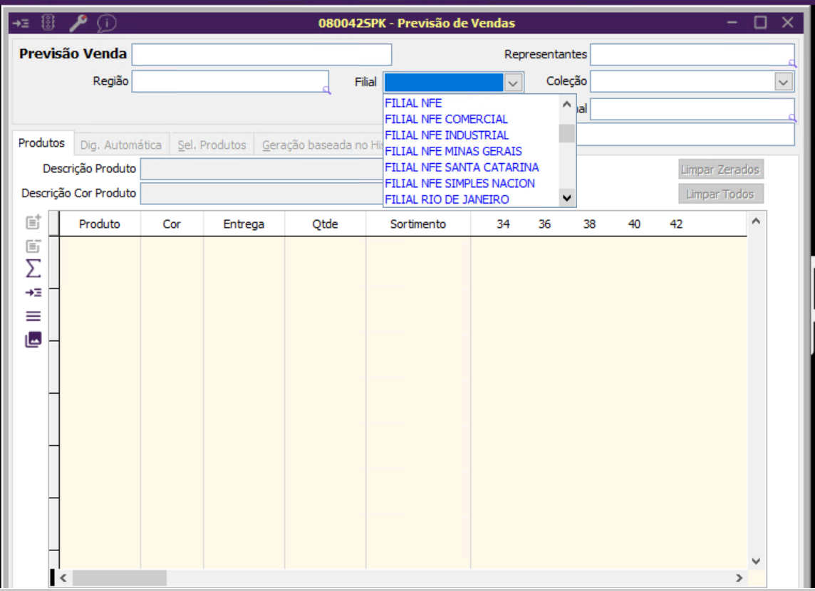

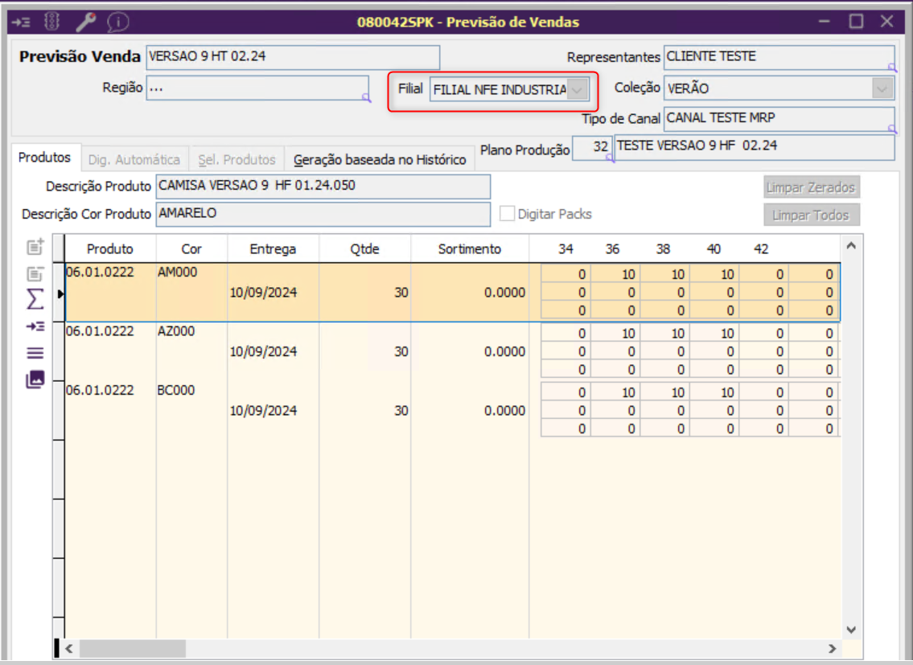
6) Tela 008066 - GERAÇÃO DE REQUISIÇÃO BASEADA NO PLANO DE PRODUÇÃO
Validar uma Pesquisa selecionando a Filial
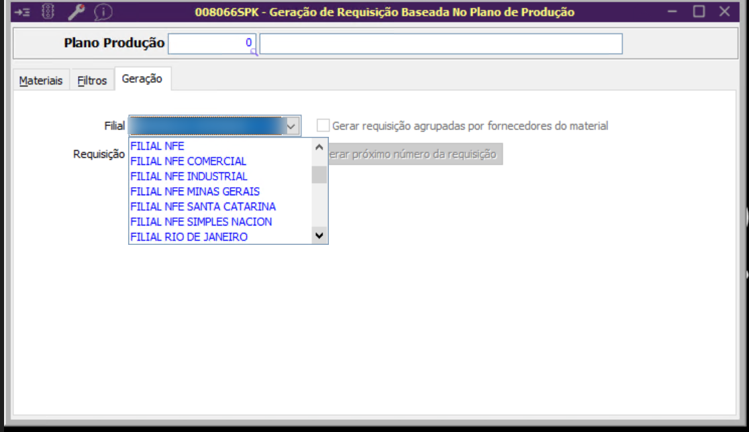

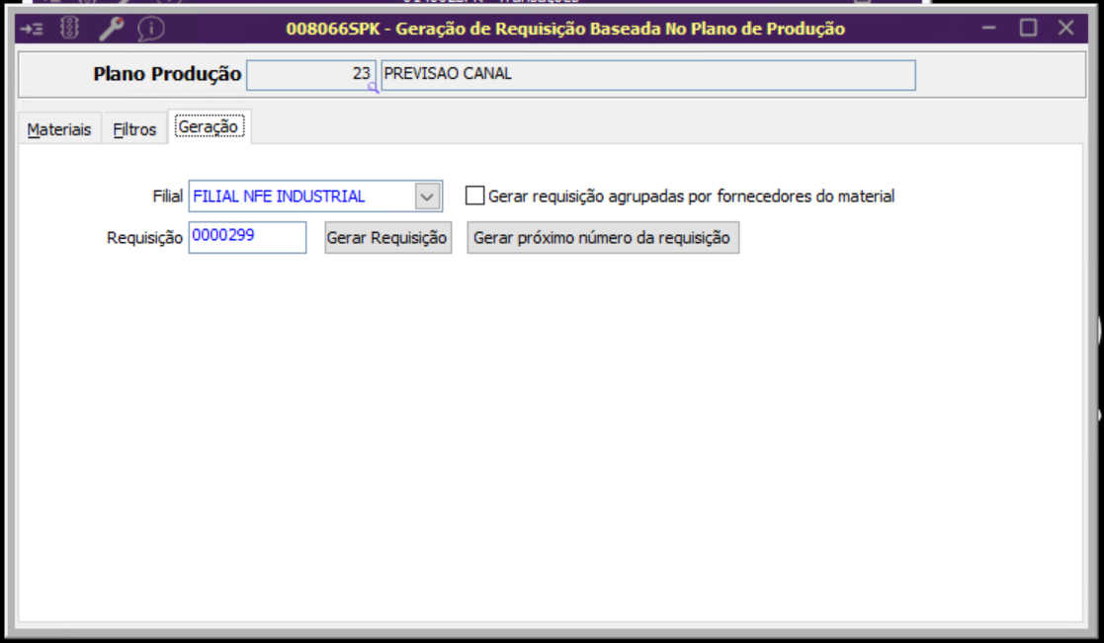

7) Tela 080047 - PREVISÃO DE VENDAS DE MATERIAIS
Validar uma Pesquisa selecionando a Filial
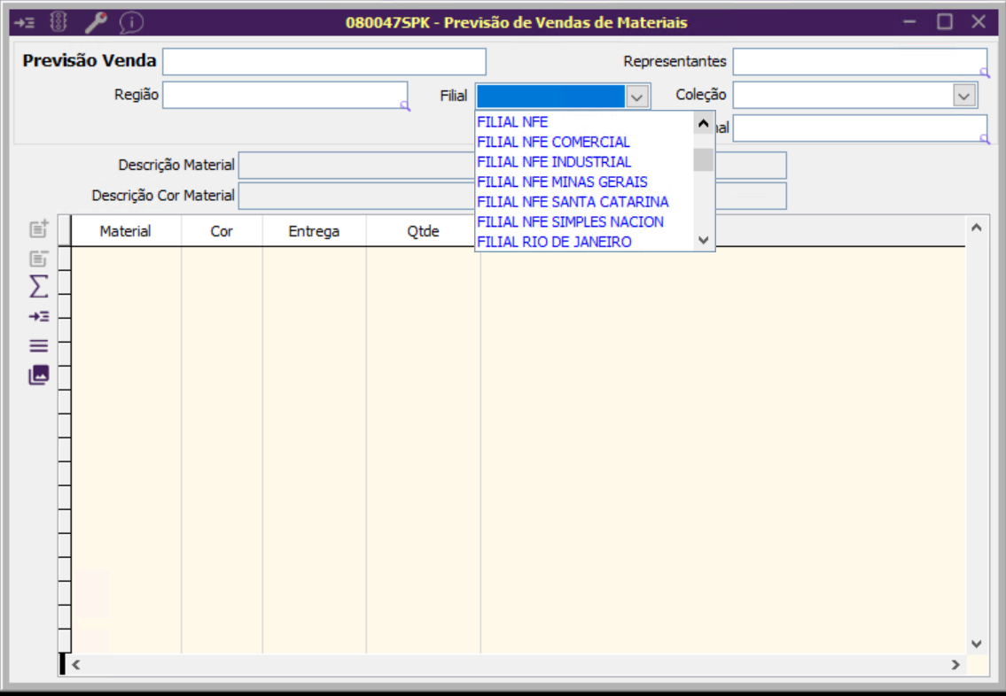

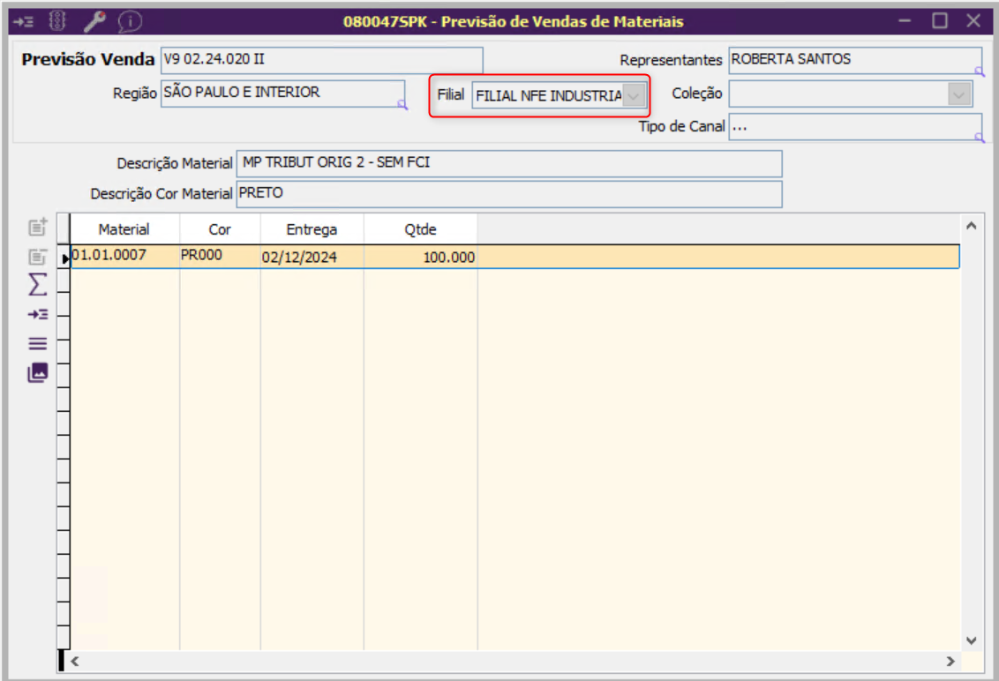

8) Tela 008035 - CONSULTA DE LOTES
Validar uma Pesquisa selecionando a Filial
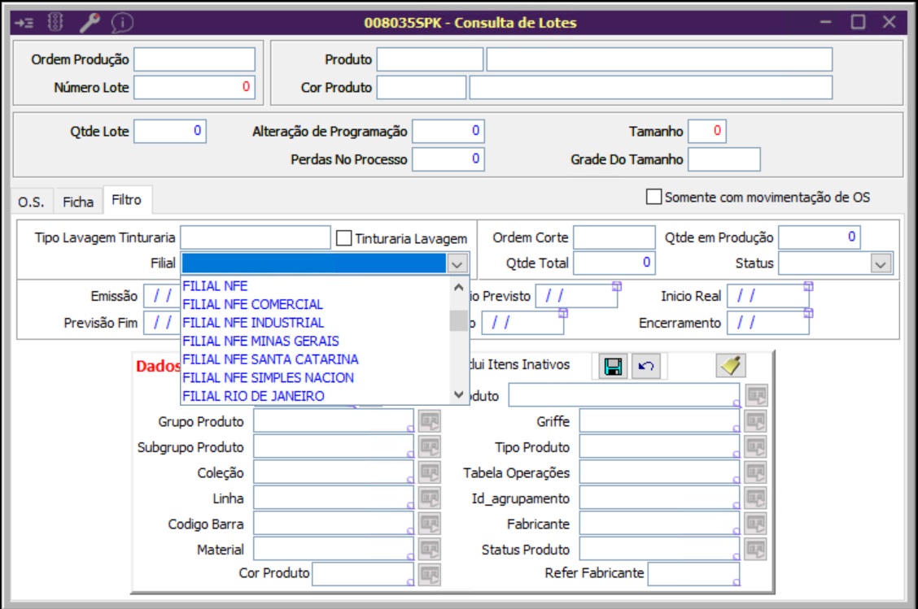

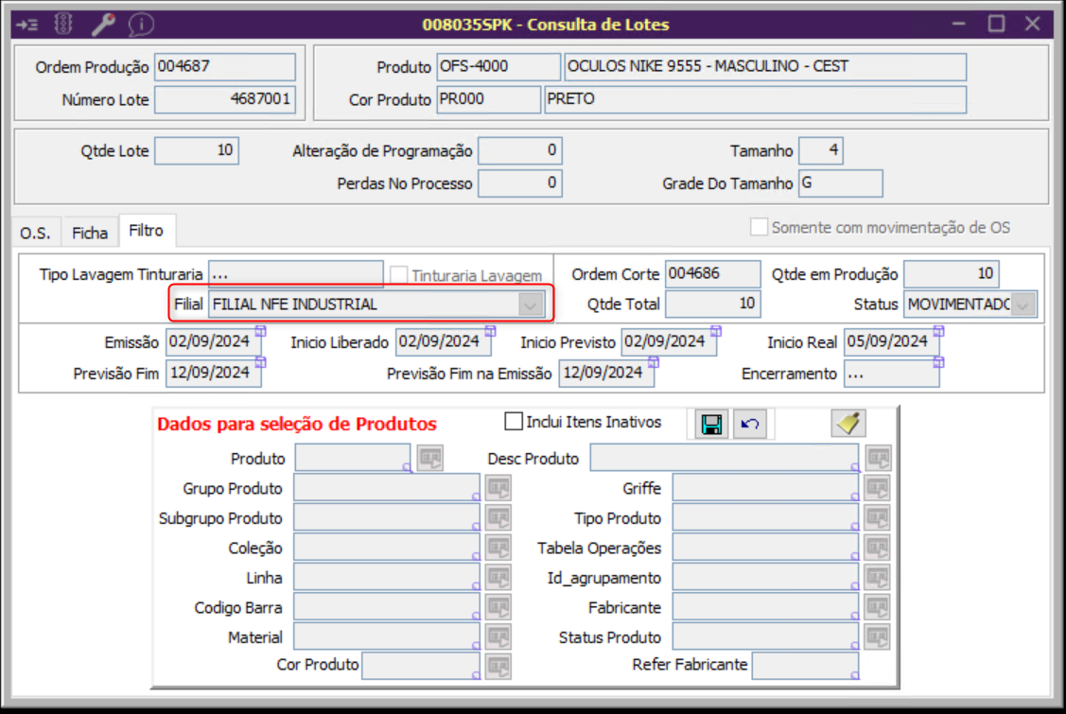

9) Tela 008034 - CONSULTA DE PREVISÃO E CONSUMO DE MATERIAIS
Validar uma Pesquisa selecionando a Filial
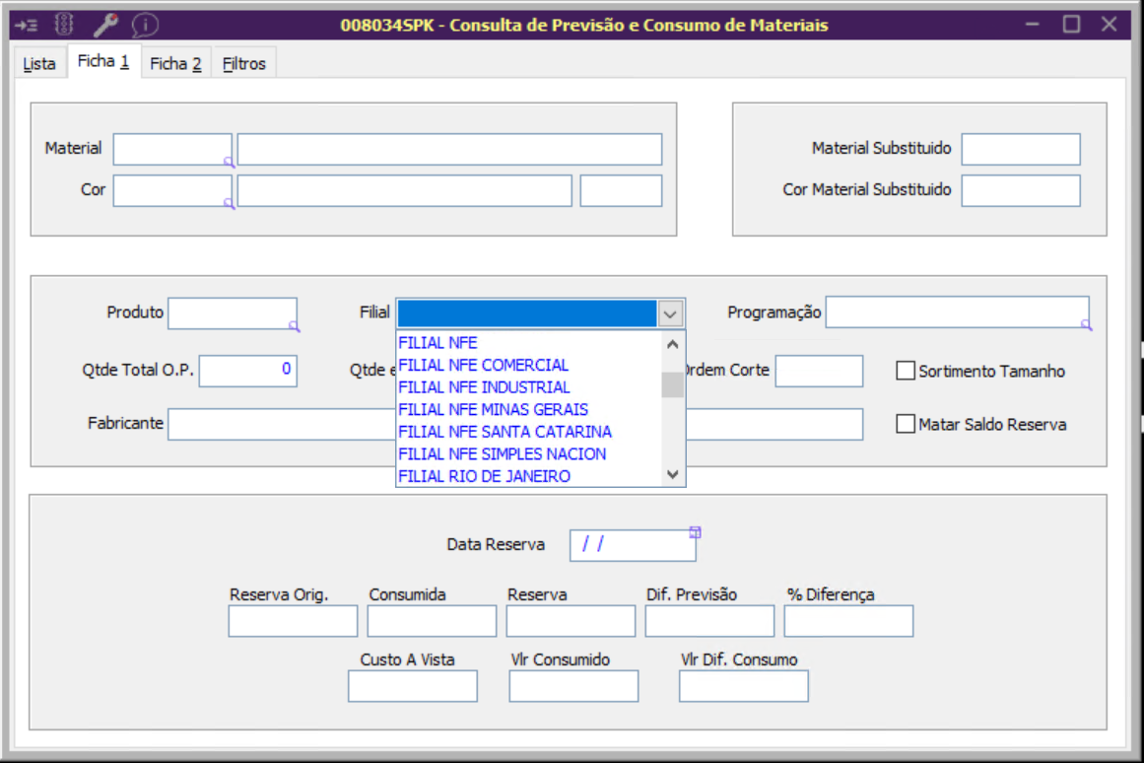

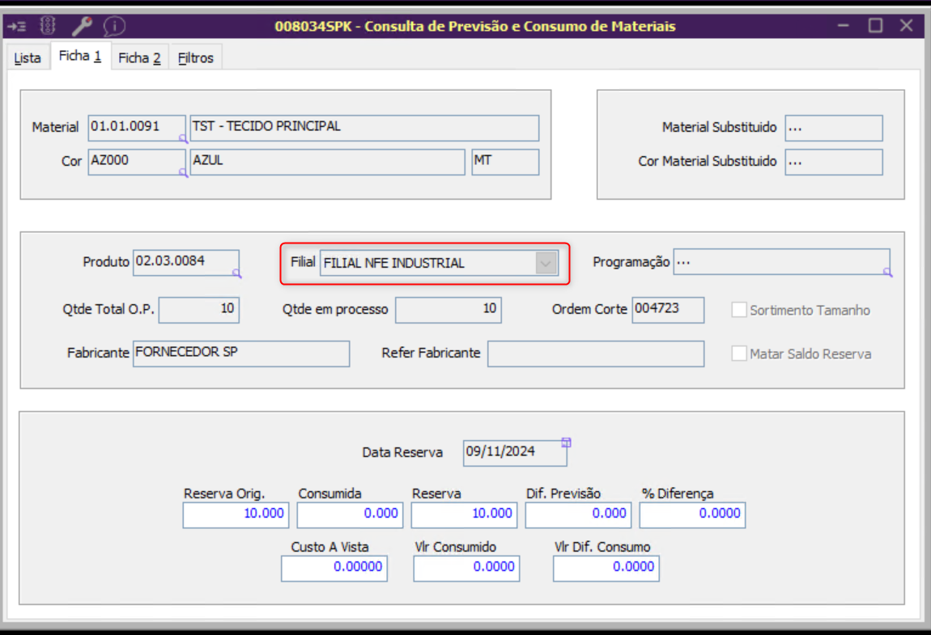

10) Tela 008025 - MOVIMENTAÇÃO RETRABALHO
Validar uma Pesquisa selecionando a Filial
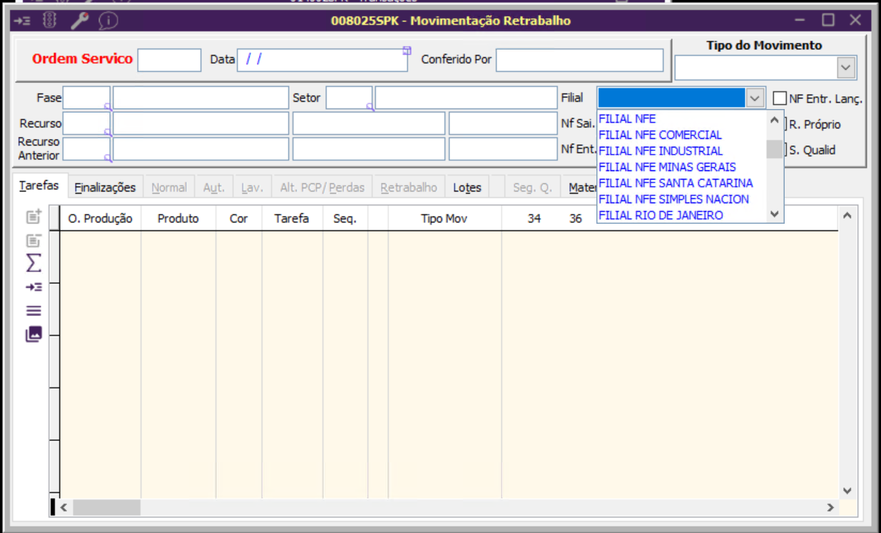

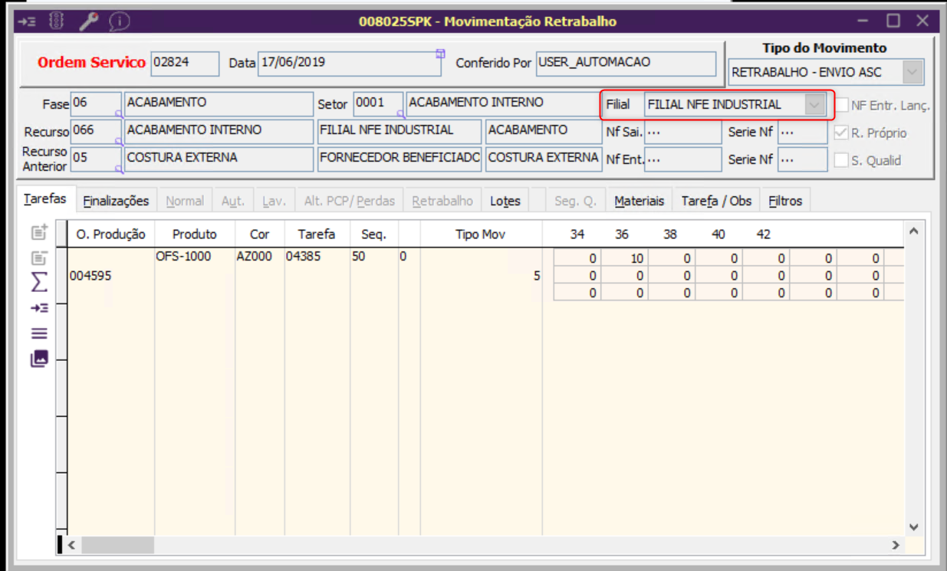

11) Tela 008037 - ENCAIXE DE PRODUÇÃO
Validar uma Pesquisa selecionando a Filial
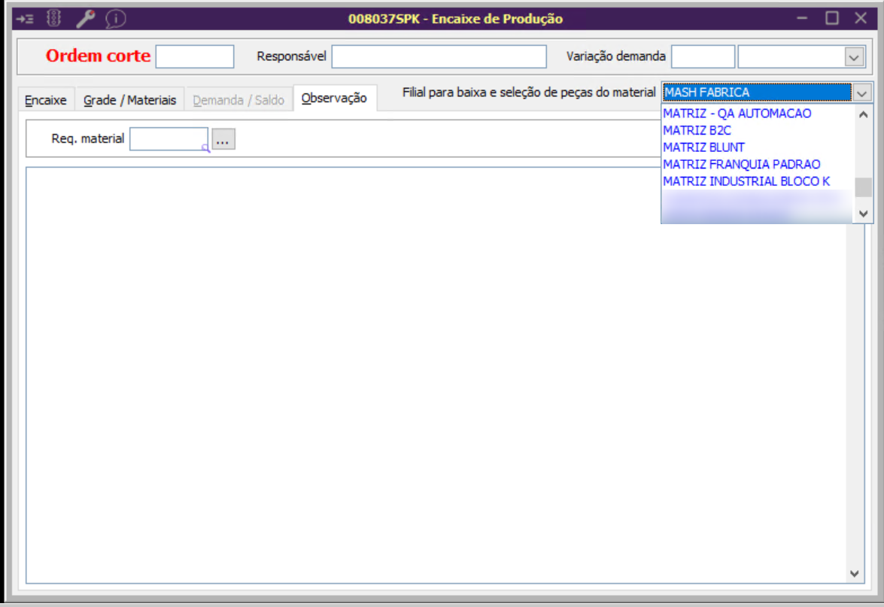

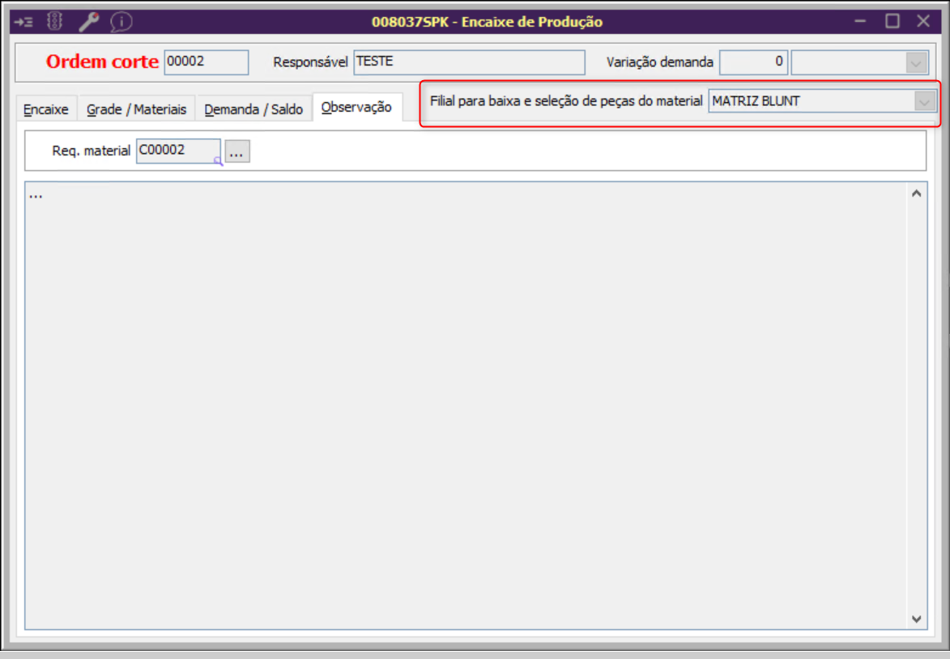

12) Tela 008021 - CONTROLE DE ORDENS DE PRODUÇÃO
Validar uma Pesquisa selecionando a Filial
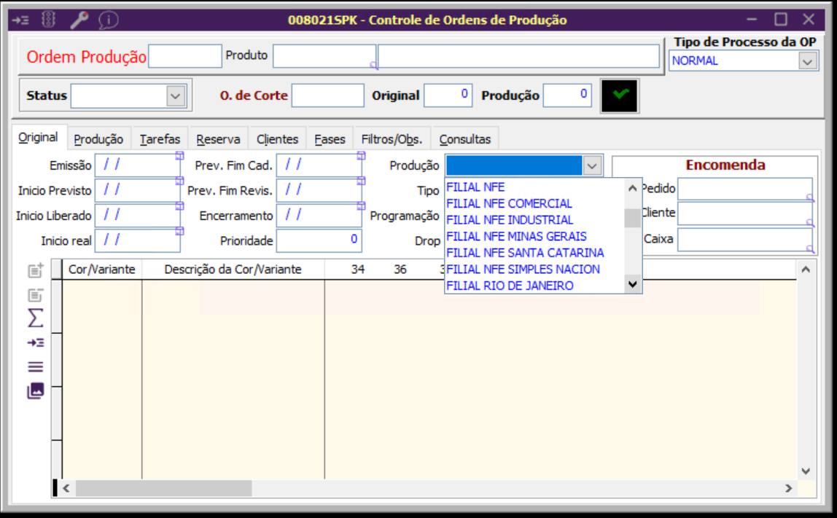

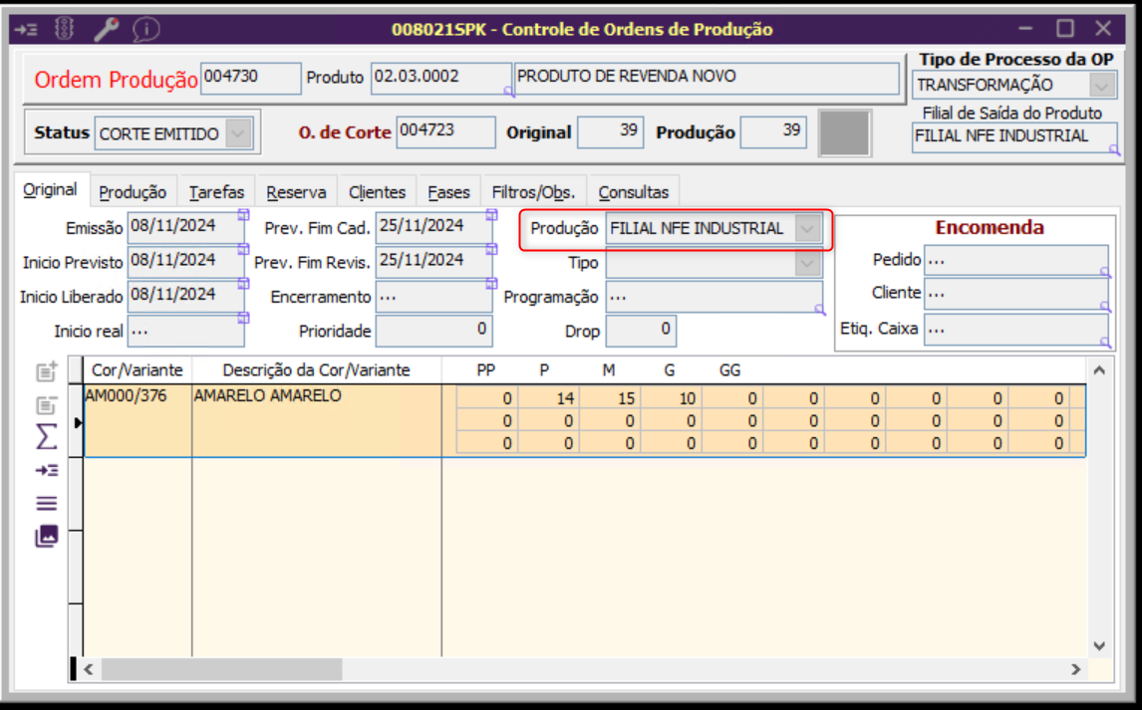

13) Tela 008053 - CONSULTA DE OP X VENDAS RESERVADAS
Validar uma Pesquisa selecionando a Filial
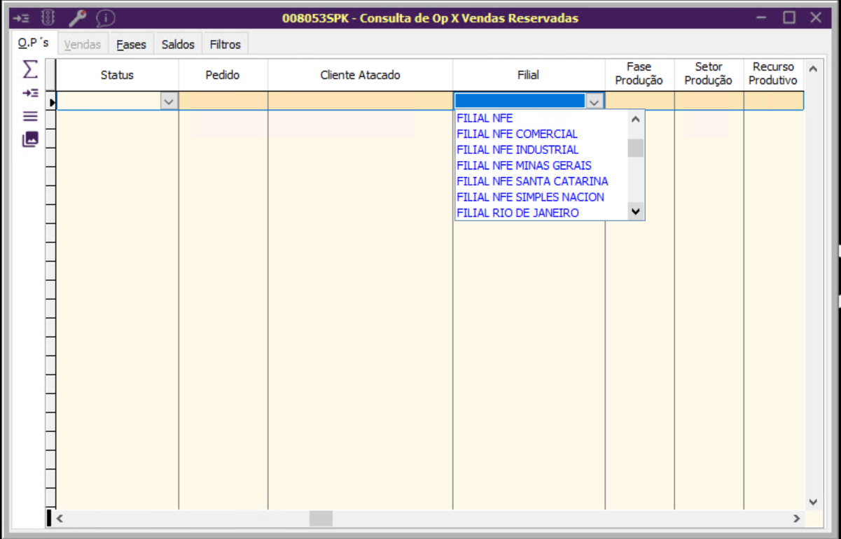

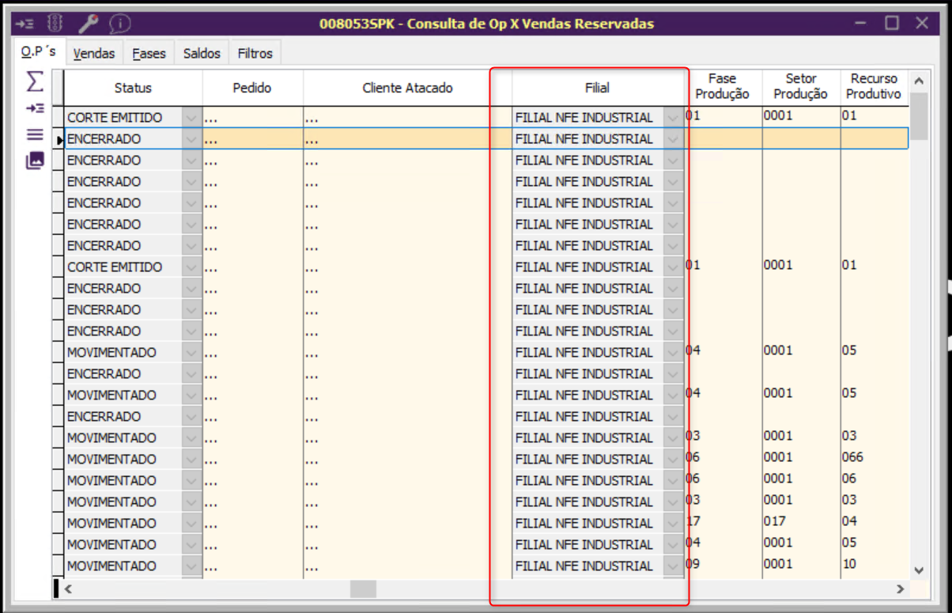

14) Tela 008030 - CONSULTA DE PRODUÇÃO FINALIZADA ( CONTROLE DE CRÉDITO POR RECURSO )
Validar uma Pesquisa selecionando a Filial
